Форма заявки участника конкурса
«Опыт информатизации школы»

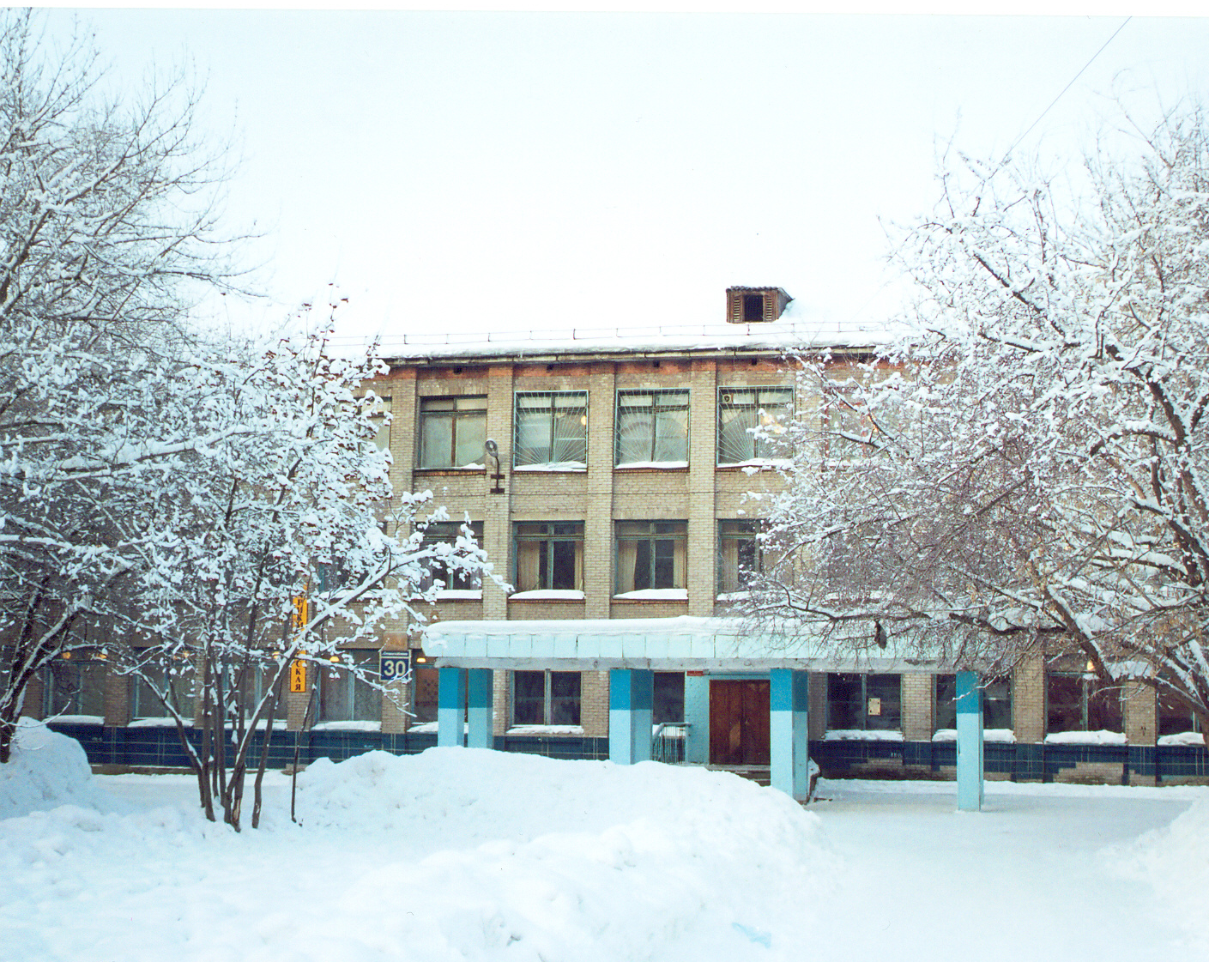
 | Полное наименование учреждения | МУНИЦИПАЛЬНОЕ ОБЩЕОБРАЗОВАТЕЛЬНОЕ УЧРЕЖДЕНИЕ  СРЕДНЯЯ ОБЩЕОБРАЗОВАТЕЛЬНАЯ ШКОЛА №20  г. НОВОСИБИРСКА
 | Полный почтовый адрес | 630079 г.Новосибирск, ул. Станиславского - 30
 | Телефон, факс | +7 (383) 3431660  +7 (383) 3431480
 | Электронная почта, сайт | sch_20_nsk@nios.ru  school20@online.nsk.su  http://s_20.edu54.ru
 | Учредители школы | Отдел образования г. Новосибирска
 | Руководители | Директор высшей квалификационной категории  Федорчук Тамара Петрововна  учитель химии высшей квалификационной категории. "Отличник народного просвещения"  Заместитель директора по учебно-воспитательной работе высшей квалификационной категории  Авдеева Надежда Ивановна  учитель географии высшей квалификационной категории "Отличник народного просвещения"  Заместитель директора по учебно-воспитательной работе первой квалификационной категории  Коломина Татьяна Эдуардовна  учитель русского языка и литературы первой квалификационной категории  Заместитель директора по воспитательной работе высшей квалификационной категории  Варбасевич Анна Степановна  учитель истории высшей квалификационной категории "Отличник народного просвещения"
 | Дата открытия школы | 1 сентября 1966 г.
 | Реализуемые образовательные программы | Начальное, основное, среднее (полное) образование
 | Сотрудничество | - Депутат областного совета Ковалев Сергей Александрович  - Депутат городского совета Тямин Николай Андреевич  - Негосударственное учреждение дополнительного образования "ЮНИСИТИ"  - Негосударственная автономная некоммерческая организация дополнительного профессионального образования "Зеленая волна"  - Негосударственное образовательное учреждение "Центр инновационных и компьютерных технологий"  - Негосударственное образовательное учреждение высшего профессионального образования "Сибирская академия финансов и банковского дела"  - Государственное образовательное учреждение высшего профессионального образования Томский государственный университет стстем управления и радиоэлектроники ОЦ "Школьный университет"  - Муниципальное учреждение дополнительного образования детей "Детско-юношеская спортивная школа "Обь"  - Муниципальное образовательное учреждение дополнительного образования детей станции юных техников
 | Национальный проект  «Образование».  Инновационные программы развития школы | МОУ СОШ №20 участвует:  - в проекте "Информатизация системы образования", посредством организации практической работы с информационными системами администрирования деятельности образовательного учреждения ("1С:ХроноГраф Школа 2.5", "1С:ХроноГраф Кадры и Контингент для Управлений образования").  - Федеральной целевой программе Развитие единой информационной среды , по технологии "Конструктор школьных сайтов"
Специализация и
профильные классы
 | Количество классов  Количество учащихся | Количество классов - 25  Количество учащихся – 510 человек
 | Иностранные языки | Английский – основные;
 | Педагогический состав | Всего педагогических работников – 45 , из них:  Высшей категории – 14 чел.  Первой категории – 23 чел.  Второй категории – 4 чел.  В рамках национального проекта «Образование» по направлению «Внедрение современных образовательных технологий» прошли обучение по различным программам 75 % педагогов.
 | Медалисты | Кандидаты наук - 2, Отличники образования - 5, Почетный работник образования - 2  Медали учащихся: 13 - золотых, 19 -серебряных.
 | Технические возможности | Аудио-видеотехника в каждом методическом объединение, 2 компьютерных класса, , копировальная техника, выход в Интернет.
 | Дополнительные сведения | Общее количество учебных кабинетов с учетом малых для занятий по подгруппам 26. В школе имеются мастерские технического и обслуживающего труда, кабинет социального педагога, кабинет психолога и логопеда, библиотека, музей «Афган».  Для организации учебно-воспитательного процесса в школе имеется 22 предметных кабинетов, 6 кабинетов начальных классов. Оборудован кабинет информатики, имеющий доступ к скоростному бесплатному Интернету. Проведена локальная сеть.  В учебно-воспитательном процессе используются технические средства обучения: тринадцать компьютеров, один мультимедийный проектор, шесть телевизоров, три DVD- проигрывателя, три ксерокса, пять принтеров, один сканер, один ноутбук, один проектор.  Музыкальные выступления проводятся с использованием синтезатора, музыкального центра, акустической системы.  «Школьная библиотека – является культурным и информационным центром школы, который призван способствовать созданию оптимальных условий для решения образовательных и воспитательных задач школы путём реализации информационной, культурной и образовательной функций» - эти слова из Федеральной программы развития образования, посвящённые работе школьных библиотек, являются для нашей библиотеки главными, приоритетными. Как видим, на первое место вынесена информационная функция, и в нашей библиотеке мы делаем всё для того, чтобы ответить на все справочно–информационные запросы читателей.  В библиотеке установлено два компьютера, которые также подключены к Интернету. Имеется медиатека.  Школа располагает двумя спортивными залами, столовой, медицинским кабинетом, стоматологическим кабинетом. Малый спортивный зал оборудован мягкими матами.  · фонд школьной библиотеки – 14213  из них:  · учебной литературы – 1181  · обращаемость основного фонда – 4,4  · охват чтением(%) – 61,9%

